**PRAKTIKUM DATABASE**

**“DATA FLOW DIAGRAM (DFD)”**



**Disusun Oleh :**

**Setyabudi Utomo NRP.4210151010**

**Program Studi Teknologi Game**

**Departemen Teknologi Multimedia Kreatif**

**Politeknik Elektronika Negeri Surabaya**

**2018**

1. **Data Flow Diagram (DFD)**

Data Flow Diagram (DFD) adalah alat pembuatan model yang memungkinkan profesional sistem untuk menggambarkan sistem sebagai suatu jaringan proses fungsional yang dihubungkan satu sama lain dengan alur data, baik secara manual maupun komputerisasi. DFD ini sering disebut juga dengan nama Bubble chart, Bubble diagram, model proses, diagram alur kerja, atau model fungsi.

DFD ini adalah salah satu alat pembuatan model yang sering digunakan, khususnya bila fungsi-fungsi sistem merupakan bagian yang lebih penting dan kompleks dari pada data yang dimanipulasi oleh sistem. Dengan kata lain, DFD adalah alat pembuatan model yang memberikan penekanan hanya pada fungsi sistem.

DFD ini merupakan alat perancangan sistem yang berorientasi pada alur data dengan konsep dekomposisi dapat digunakan untuk penggambaran analisa maupun rancangan sistem yang mudah dikomunikasikan oleh profesional sistem kepada pemakai maupun pembuat program.

1. **Komponen DFD**

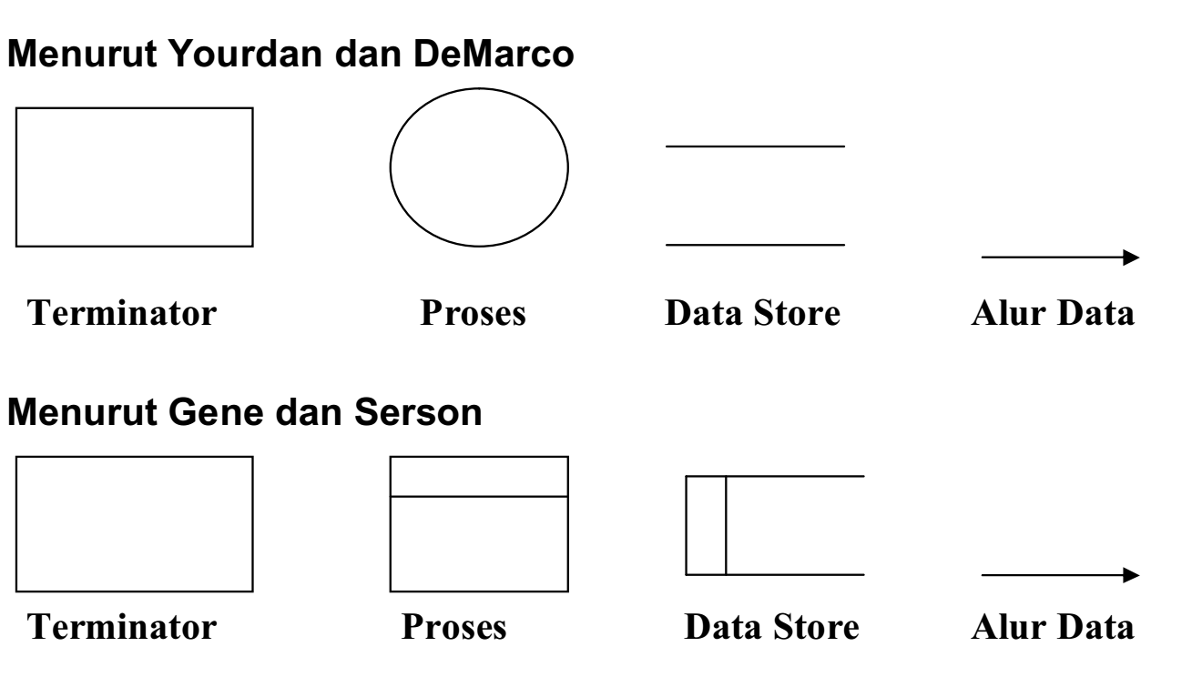

1. **Terminator** mewakili entitas eksternal yang berkomunikasi dengan sistem yang sedang dikembangkan. Biasanya terminator dikenal dengan sebutan entitas luar. Terdapat 2 jenis terminator yaitu :
   1. Terminator sumber (source) : merupakan terminator yang menjadi sumber.
   2. Terminator tujuan (sink) : merupakan terminator yang menjadi tujuan data/sistem informasi.
2. **Proses** menggambarkan bagian dari sistem yang mentransformasikan input menjadi output. Terdapat beberapa kemungkinan yang dapat terjadi dalam proses :
   1. 1 input dan 1 output.
   2. 1 input dan banyak output.
   3. Banyak input dan 1 output.
   4. Banyak input dan banyak output.
3. **Data Store** digunakan untuk membuat model sekumpulan paket data dan diberi nama dengan kata benda jaman, misalnya mahasiswa. Data store biasanya berhubungan dengan sistem penyimpanan seperti file atau database dan penyimpanan manual seperti buku, file folder. Suatu data store dihubungkan dengan alur data hanya pada komponen proses, tidak dengan komponen DFD lainnya.
4. Suatu **data flow / alur data** digambarkan dengan anak panah, yang menunjukkan arah menuju ke dan keluar dari suatu proses. Alur data ini digunakan untuk menerangkan perpindahan data atau paket data/informasi dari satu bagian sistem ke bagian lainnya.

Referensi :

*ertie.staff.gunadarma.ac.id/Downloads/files/49948/DFD.pdf*